**Thalès / Pythagore / Trigonométrie**

Aurélie fait du vélo en Angleterre au col de Hardknott. Elle est partie d’une altitude de 251 mètres et arrivera au sommet à une altitude de 393 mètres.

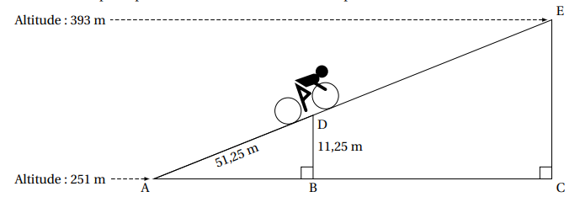Sur le schéma ci-dessous, qui n’est pas en vraie grandeur, le point de départ est représenté par le point A et le sommet par le point E. Aurélie est actuellement au point D.

Les droites (AB) et (DB) sont perpendiculaires. Les droites (AC) et (CE) sont perpendiculaires. Les points A, D et E sont alignés. Les points A, B et C sont alignés.   
AD = 51,25 m et DB = 11,25 m.

1. Justifier que le dénivelé qu’Aurélie aura effectué, c’est-à-dire la hauteur EC, est égal à 142 m.

2. a. Prouver que les droites (DB) et (EC) sont parallèles.  
b. Montrer que la distance qu’Aurélie doit encore parcourir, c’est-à-dire la longueur DE, est d’environ 596 m.

3. On utilisera pour la longueur DE la valeur 596 m. Sachant qu’Aurélie roule à une vitesse moyenne de 8 km/h, si elle part à 9 h 55 du point D, à quelle heure arrivera-t-elle au point E ? Arrondir à la minute.

4. La pente d’une route est obtenue par le calcul suivant :

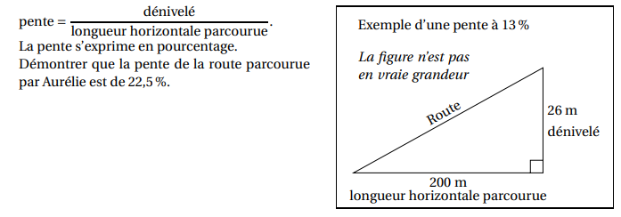

**Thalès / Pythagore / Trigonométrie (correction)**

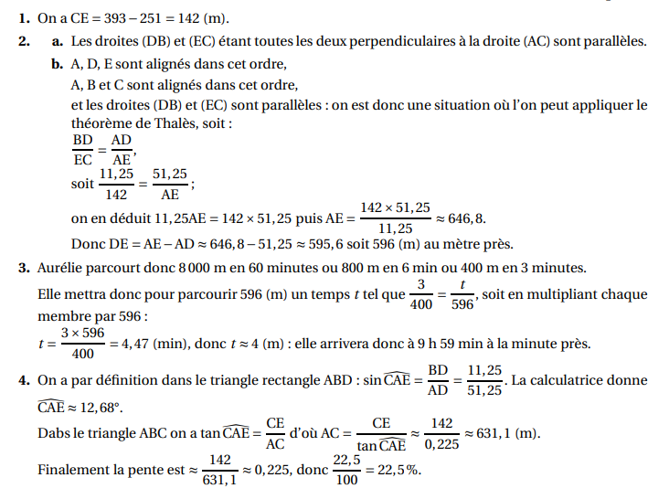

**Fonctions**

Une station de ski propose à ses clients trois formules pour la saison d’hiver :

— Formule A : on paie 36,50 € par journée de ski.

— Formule B : on paie 90 € pour un abonnement « SkiPlus » pour la saison, puis 18,50 € par journée de ski.

— Formule C : on paie 448,50 € pour un abonnement « SkiTotal » qui permet ensuite un accès gratuit à la station pendant toute la saison.

1. Marin se demande quelle formule choisir cet hiver. Il réalise un tableau pour calculer le montant à payer pour chacune des formules en fonction du nombre de journées de ski. Compléter, sans justifier, le tableau.

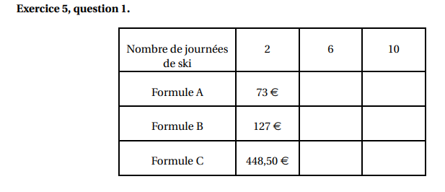

2. Dans cette question, x désigne le nombre de journées de ski. On considère les trois fonctions f , g et h définies par : f (x) = 90 + 18,5x g (x) = 448,5 h(x) = 36,5x

a. Laquelle de ces trois fonctions représente une situation de proportionnalité ?  
b. Associer, sans justifier, chacune de ces fonctions à la formule A, B ou C correspondante.  
c. Calculer le nombre de journées de ski pour lequel le montant à payer avec les formules A et B est identique.

3. On a représenté graphiquement les trois fonctions dans le graphique ci-dessous. Sans justifier et à l’aide du graphique :

a. Associer chaque représentation graphique (d1), (d2) et (d3) à la fonction f , g ou h correspondante.  
b. Déterminer le nombre maximum de journées pendant lesquelles Marin peut skier avec un budget de 320 €, en choisissant la formule la plus avantageuse.  
c. Déterminer à partir de combien de journées de ski il devient avantageux de choisir la formule C. 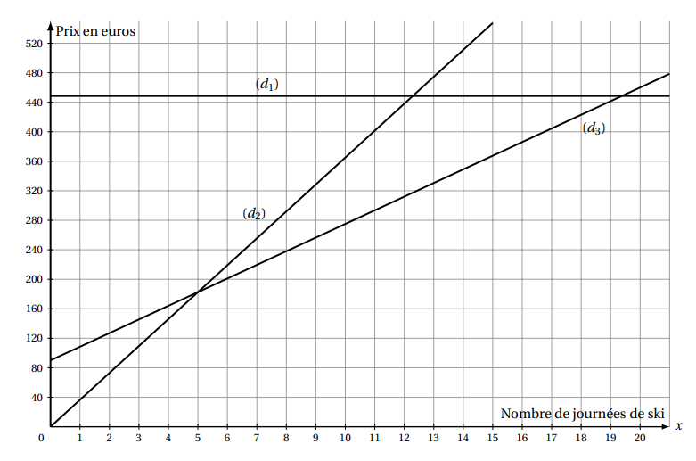

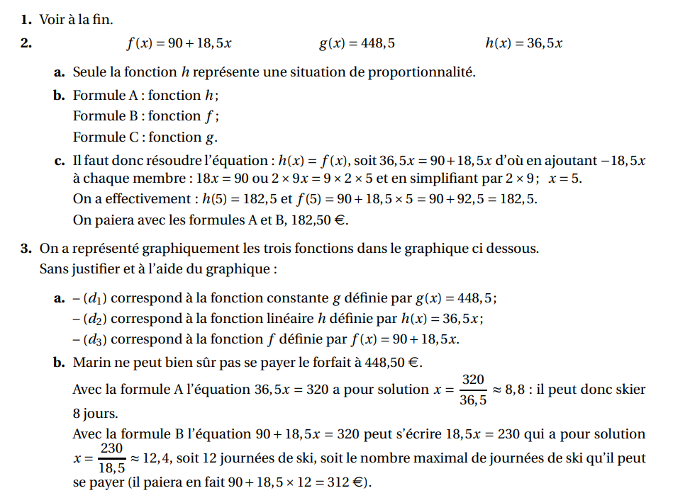**Fonctions (correction)**

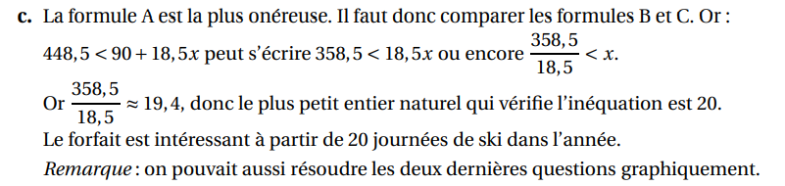

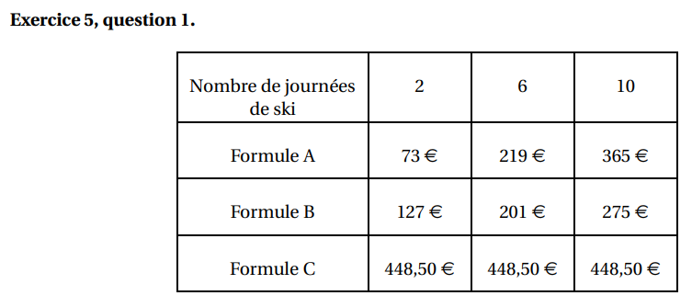

**Probabilités**

**PARTIE 1**

Dans cette première partie, on lance un dé bien équilibré à six faces numérotées de 1 à 6, puis on note le numéro de la face du dessus.

1. Donner sans justification les issues possibles.

2. Quelle est la probabilité de l’évènement A : « On obtient 2 » ?

3. Quelle est la probabilité de l’évènement B : « On obtient un nombre impair » ?

**Partie 2**

Dans cette deuxième partie, on lance simultanément deux dés bien équilibrés à six faces, un rouge et un vert. On appelle « score » la somme des numéros obtenus sur chaque dé.

1. Quelle est la probabilité de l’évènement C : « le score est 13 » ? Comment appelle-t-on un tel évènement ?

2. Dans le tableau à double entrée donné en ANNEXE, on remplit chaque case avec la somme des numéros obtenus sur chaque dé.  
 a. Compléter, sans justifier, le tableau donné en ANNEXE à rendre avec la copie.

b. Donner la liste des scores possibles.

3. a. Déterminer la probabilité de l’évènement D : « le score est 10 ».

b. Déterminer la probabilité de l’évènement E : « le score est un multiple de 4 ».

c. Démontrer que le score obtenu a autant de chance d’être un nombre premier qu’un nombre strictement plus grand que 7.

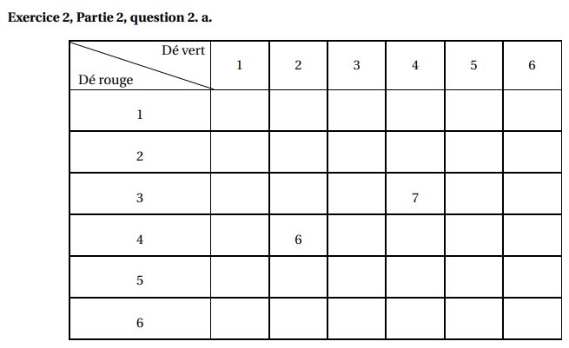

**Probabilités (correction)**

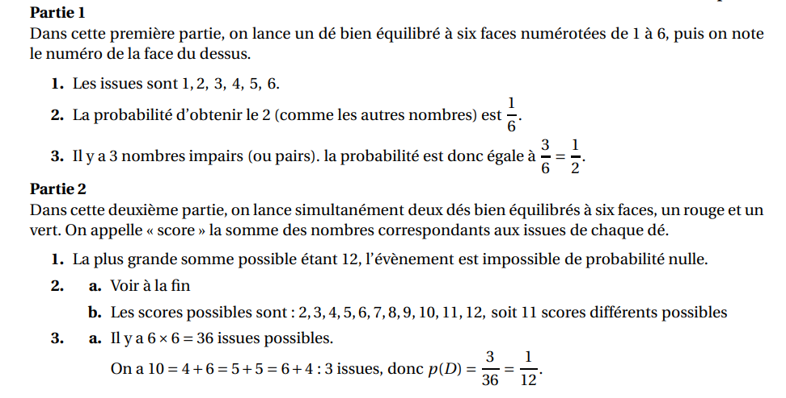

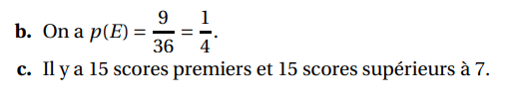

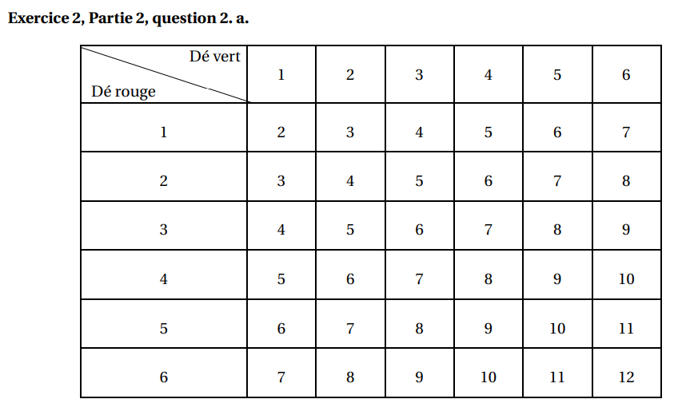

**Statistiques**

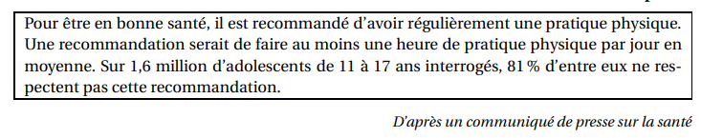

1. Sur les 1,6 million d’adolescents de 11 à 17 ans interrogés, combien ne respectent pas cette recommandation ?

Après la lecture de ce communiqué, un adolescent se donne un objectif.

***Objectif : « Faire au moins une heure de pratique physique par jour en moyenne. »***

Pendant 14 jours consécutifs, il note dans le calendrier suivant, la durée quotidienne qu’il consacre à sa pratique physique :

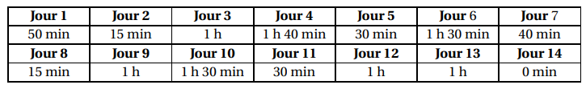

2. a. Quelle est l’étendue des 14 durées quotidiennes notées dans le calendrier ?  
 b. Donner une médiane de ces 14 durées quotidiennes.

3. a. Montrer que, sur les 14 premiers jours, cet adolescent n’a pas atteint son objectif.  
 b. Pendant les 7 jours suivants, cet adolescent décide alors de consacrer plus de temps au sport pour atteindre son objectif sur l’ensemble des 21 jours.   
Sur ces 7 derniers jours, quelle est la durée totale de pratique physique qu’il doit au minimum prévoir pour atteindre son objectif ?

**Statistiques (correction)**

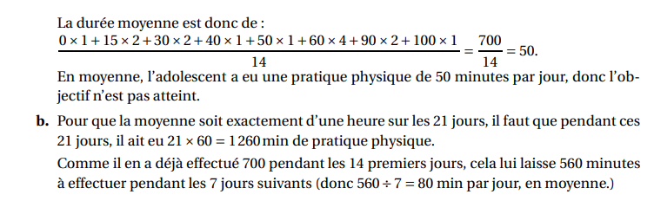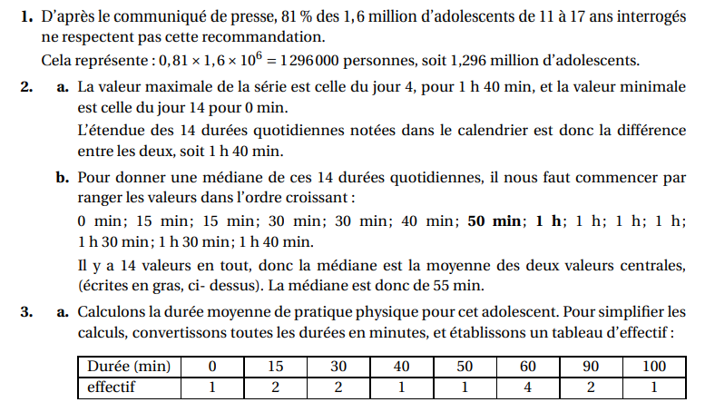

**Géométrie dans l’espace**

Une usine de fabrication de bougies reçoit des cubes de cire d’abeille d’arête 6 cm. Ils sont disposés dans des cartons remplis (sans espace vide).

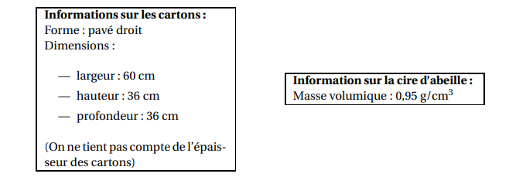

1. a. Montrer que chaque carton contient 360 cubes de cire d’abeille.  
b. Quelle est la masse de cire d’abeille contenue dans un carton rempli de cubes ? On donnera la réponse en kg, arrondie à l’unité près, en ne tenant pas compte de la masse du carton.

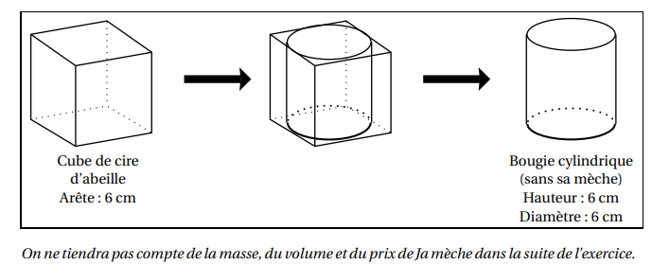2. À l’usine, on découpe les cubes de cire d’abeille afin d’obtenir des cylindres de hauteur 6 cm et de diamètre 6 cm avec lesquels on fera des bougies en installant une mèche.

a. Montrer que le volume d’une bougie est d’environ 170 cm3.  
b. En découpant les cubes de cire d’abeille d’arête 6 cm pour former des bougies cylindriques, la cire perdue est réutilisée pour former à nouveau d’autres cubes de cire d’abeille d’arête 6 cm.  
Combien de cubes au départ doit-on découper pour pouvoir reconstituer un cube de cire d’abeille d’arête 6 cm, avec la cire perdue ?

3. Un commerçant vend les bougies de cette usine au prix de 9,60 € l’unité. Il les vend 20 % plus chères qu’il ne les achète à l’usine.  
Combien paie-t-il à l’usine pour l’achat d’une bougie ?

**Géométrie dans l’espace (correction)**

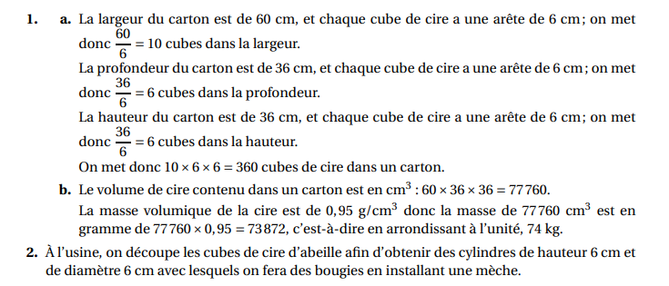



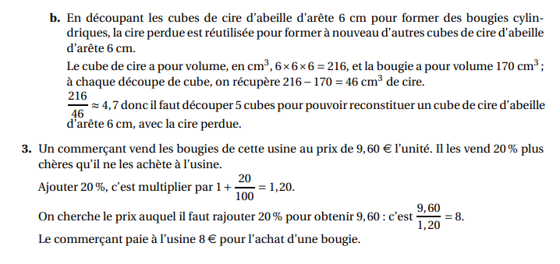

**Scratch**

Un professeur propose à ses élèves trois programmes de calculs, dont deux sont réalisés avec un logiciel de programmation.

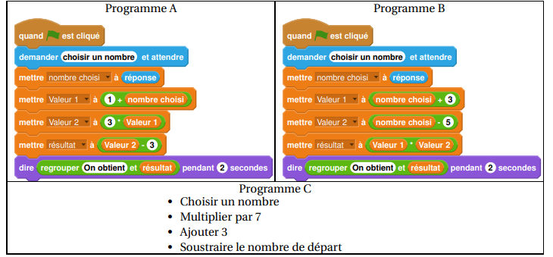

1. a. Montrer que si on choisit 1 comme nombre de départ alors le programme A affiche pendant 2 secondes « On obtient 3 ».  
b. Montrer que si on choisit 2 comme nombre de départ alors le programme B affiche pendant 2 secondes « On obtient −15 ».

2. Soit x le nombre de départ, quelle expression littérale obtient-on à la fin de l’exécution du programme C ?

3. Un élève affirme qu’avec un des trois programmes on obtient toujours le triple du nombre choisi. A-t-il raison ?

4. a. Résoudre l’équation (x +3)(x −5) = 0.  
b. Pour quelles valeurs de départ le programme B affiche-t-il « On obtient 0 » .

5. Pour quelle(s) valeur(s) de départ le programme C affiche-t-il le même résultat que le programme A ?

**Scratch (correction)**

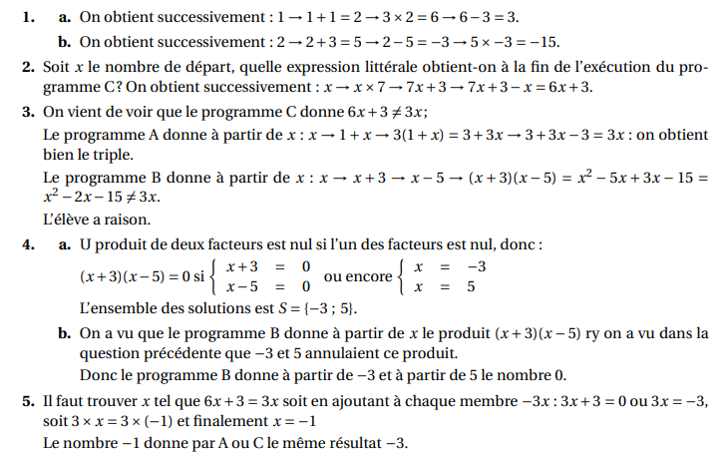

**Arithmétique**

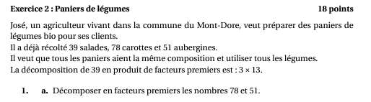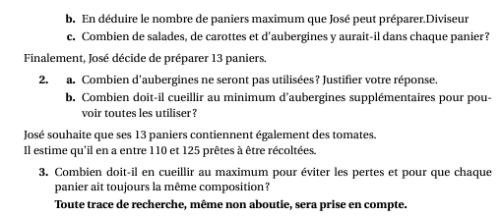

**Arithmétique (Correction)**

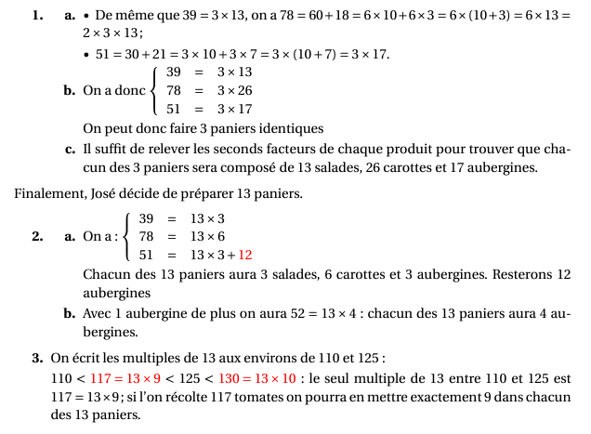

**Vrai ou Faux**

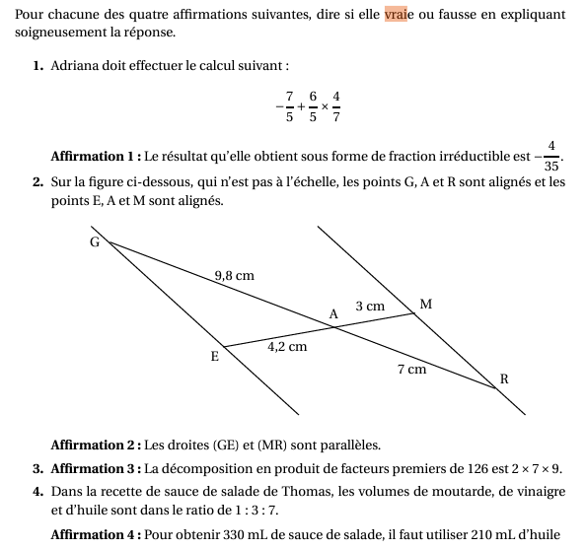

**Vrai ou Faux (Correction)**

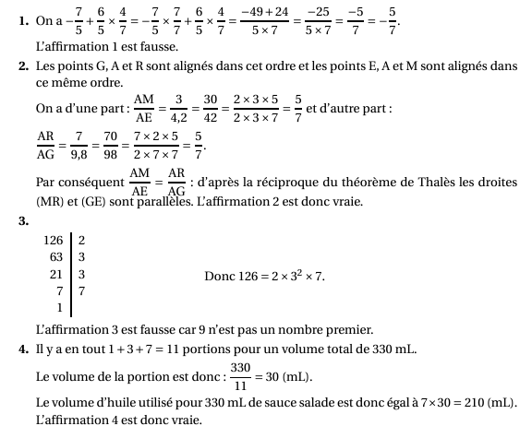

**QCM**

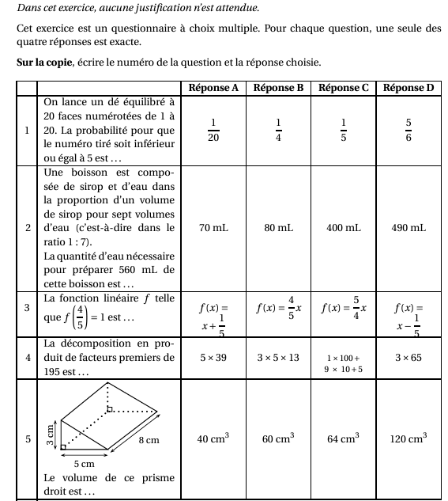

**QCM (Correction)**

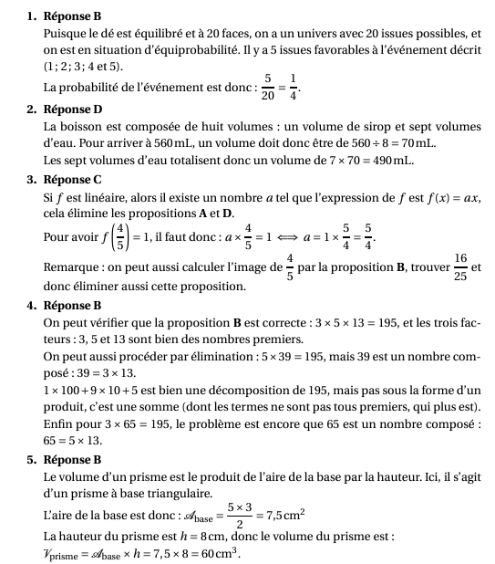

**Géométrie dans l’espace**

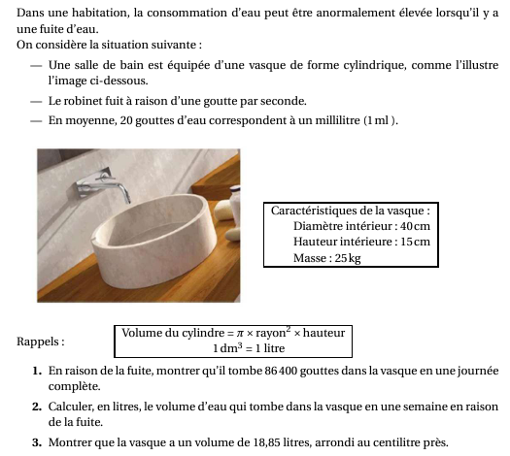

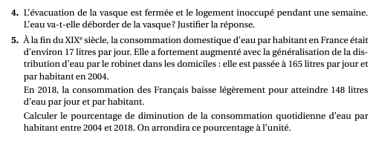

**Géométrie dans l’espace (Correction)**

